**EJEMPLO BASICO DE VUE JS, UTILIZANDO EL CDN, BOOSTRAPT Y JS**

**CONVERTIDOR DE BASES NUMERICAS (DECIMALES, OCTALES, BINARIOS Y HEXADECIMALES).**

Vue, es un framework de JavaScript específicamente orientado para el manejo de Frontend, que permite mayor fluidez a las aplicaciones web. Una de las principales diferencias con otros frameworks es su versatilidad ya que ofrece 2 opciones de uso por medio de CDN y CLI, antes de iniciar con el ejemplo te explico cuáles son las diferencias.

* Por medio de CDN.

Ideal para la programación estructurada, ya que el tu como programador puedes integrarlo únicamente a los elementos que consideres convenientes, es ideal como complemento de trabajo para un proyecto nuevo o existente para diferentes lenguajes con frameworks. No necesita instalación local, ni uso de herramientas como node.js y npm. Y tiene la siguiente sintaxis.

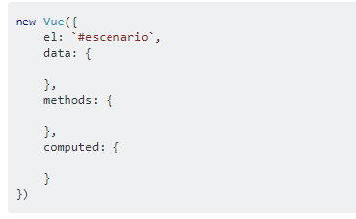

* Por medio de CLI

Este te permite crear un proyecto donde Vue puede trabajar como el frontend completo y el lenguaje en uso en esta parte sea enteramente JavaScript.

* Requiere que el ambiente de trabajo posea la instalación de Node.js para la instalación y la ejecución de tu proyecto.
* Los componentes se guardan en la ruta: **nombreDeLaApp/src/components**, estos son archivos de extensión **.vue** y se componen de 3 secciones: **template, script y style.**
* Se necesita Server-Side Rendering (SSR).

Su sintaxis es de la siguiente manera.

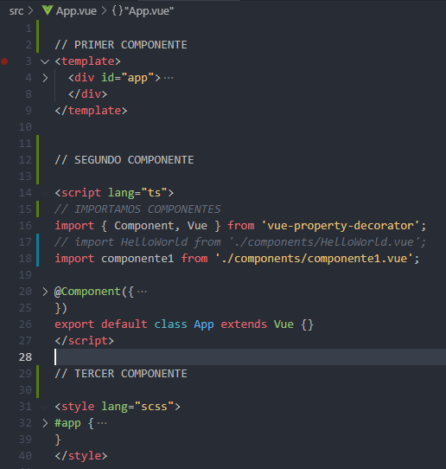

**EMPECEMOS CON EL PROYECTO.**

Primero necesitaremos un servidor web, en este caso se utiliza Apache que viene incluido con la herramienta de XAMPP y puedes utilizar el gestor de código que más te guste, en este ejercicio usaremos Visual Studio Code (VS code).

 

1. Creamos una carpeta para nuestro proyecto llamada conversorVue, en la ruta **C:\xampp\htdocs** que nos brinda por defecto Xampp.

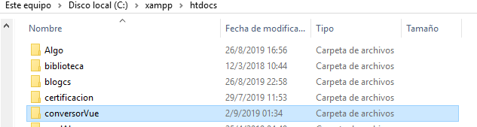

1. Abrimos nuestro gestor de código, e importamos nuestra carpeta del proyecto.

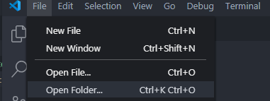

Una vez abierto, crearemos 2 archivos, el primero se llamará **index.html** y el segundo **main.js,** para crear un archivo únicamente debes presionar el icono que se encuentra en la parte superior derecha arriba del nombre de tu proyecto en VS code.

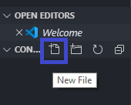 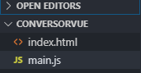

1. Dentro de nuestro archivo **index.html** procederemos a maquetar la vista de nuestro proyecto,

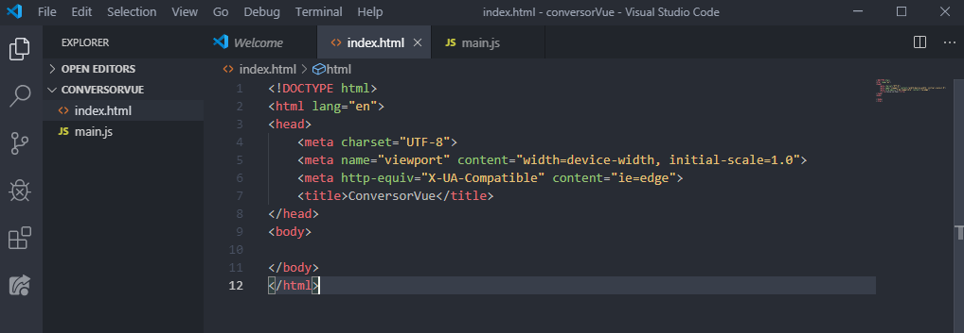

Primero vamos a importar las herramientas que necesitaremos, como todo será trabajado por CDN, debemos ir a las paginas oficiales de nuestras herramientas.

Para el estilo, nos dirigimos a la página de **bootstrap.com** y copiamos los CDN, dentro de la viñeta <head> de nuestro proyecto.

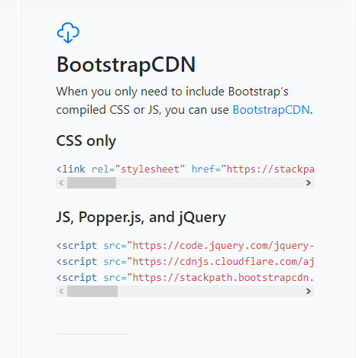

Hacemos lo mismo para nuestra herramienta principal, nos dirigimos a la página **vuejs.org** y copiamos el respectivo CDN, aquí encontraremos uno para la versión de producción como la versión de desarrollador. Puedes usar la que más te convenga.

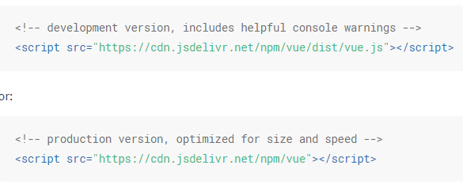

Así mismo antes del cierre de nuestra viñeta **</body>** incluiremos el script de nuestro archivo main.js donde alojaremos la funcionalidad de nuestro proyecto. Quedándonos todo de la siguiente manera.

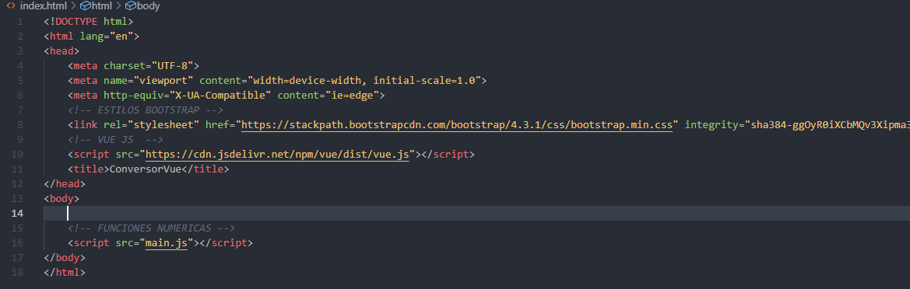

Segundo dentro de la viñeta <body></body>, colocaremos un input para ingresar el número que vamos a convertir, necesitaremos 4 radios cada uno con un value según la base de conversión, estos nos servirán para seleccionar las opciones de conversión, y 4 inputs más para mostrar nuestros resultados, ya con las clases necesarias para los estilos nos quedaría de la siguiente manera.

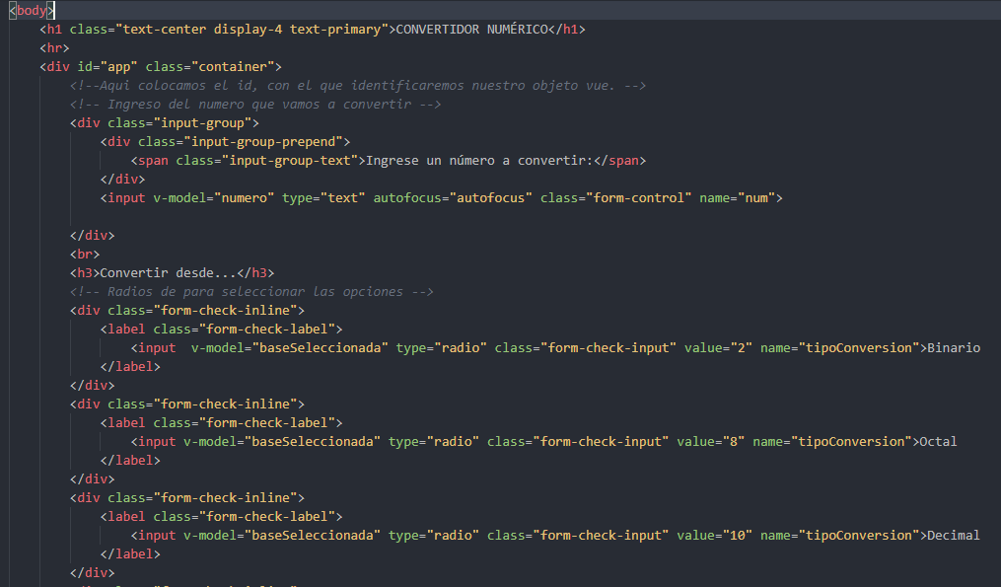

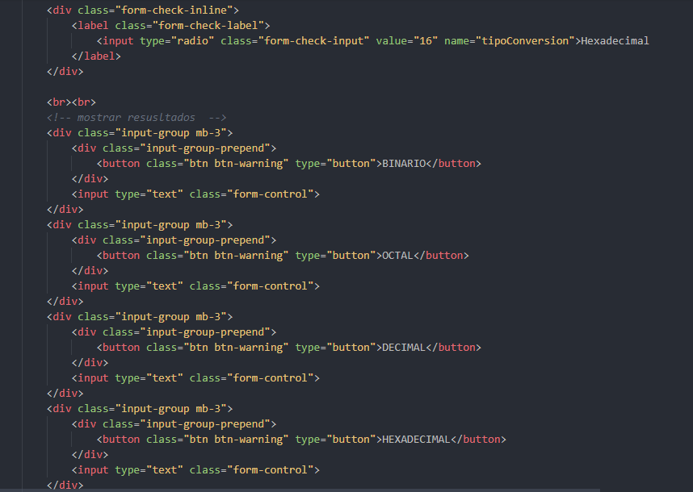

Visto desde el navegador de la siguiente manera.

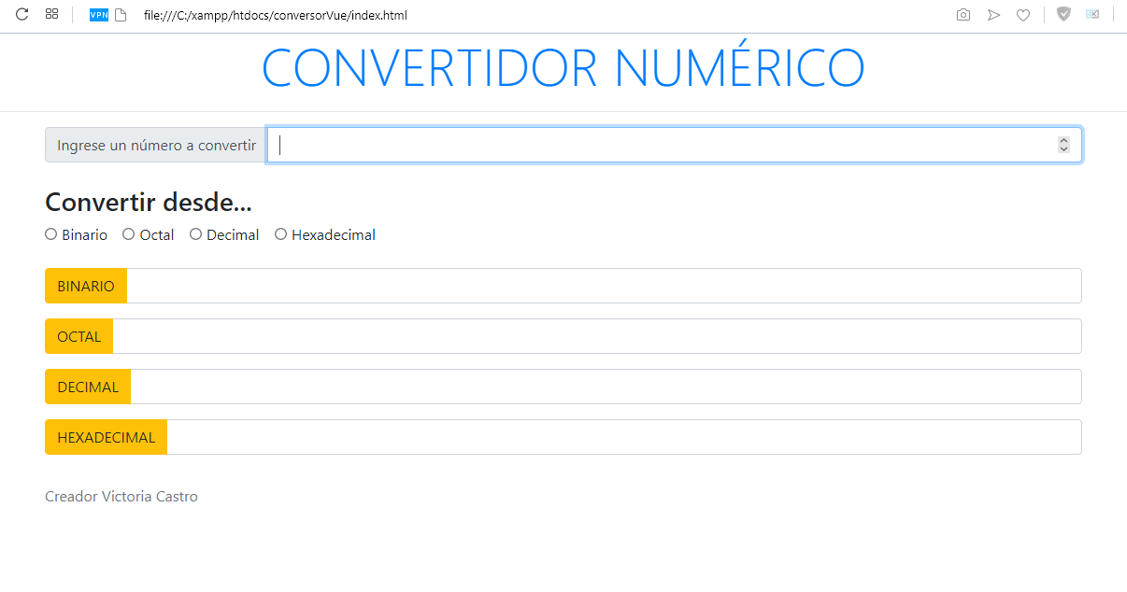

**NOTA:** Para visualizar el proyecto en tu navegador, puedes hacerlo de 2 formas en este caso ya que trabajamos con un archivo html. La primera dando doble click al archivo index.html en la carpeta de tu proyecto, o colocando localhost/convertidorVue directamente en tu navegador mostrándose desde tu servidor local.

1. Luego de tener la vista de usuario, procedemos a darle funcionalidad y esto lo trabajaremos en nuestro archivo main.js

Crearemos una variable llamada **app,** que tendrá nuestro objeto vue como valor, dentro de esta, agregamos la clave **el** en esta llamamos al elemento vue, para esto debemos colocarle un id a nuestro contenedor principal en el archivo index.html de la siguiente manera:  y nuestro main.js nos quedaría así:

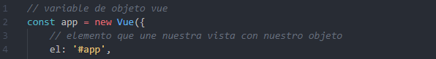

1. Dentro de nuestro objeto vue vamos a declarar otra clave llamada **data** donde guardaremos todas las variables que manejaremos, es decir desde el número que nos ingresa el usuario ya las variables donde almacenamos las bases de conversión, así como el resultado (le colocamos el valor de 10 por defecto a base seleccionada por tomaremos por defecto el valor decimal).

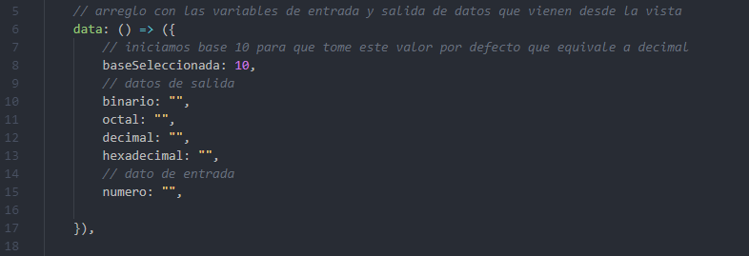

Pero te preguntaras como se van a enlazar los datos que obtenemos de nuestra vista a nuestra funcionalidad, esto lo haremos por medio del atributo de vue **v-model**, por lo que en nuestro archivo index.html agregaremos a los siguientes atributos.

v-model=”numero” a nuestro input de entrada de datos.

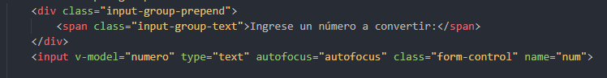

v-model=”baseSeleccionada” a todos los radios.



Y v-model=”nombre de conversión” a cada input de salida.

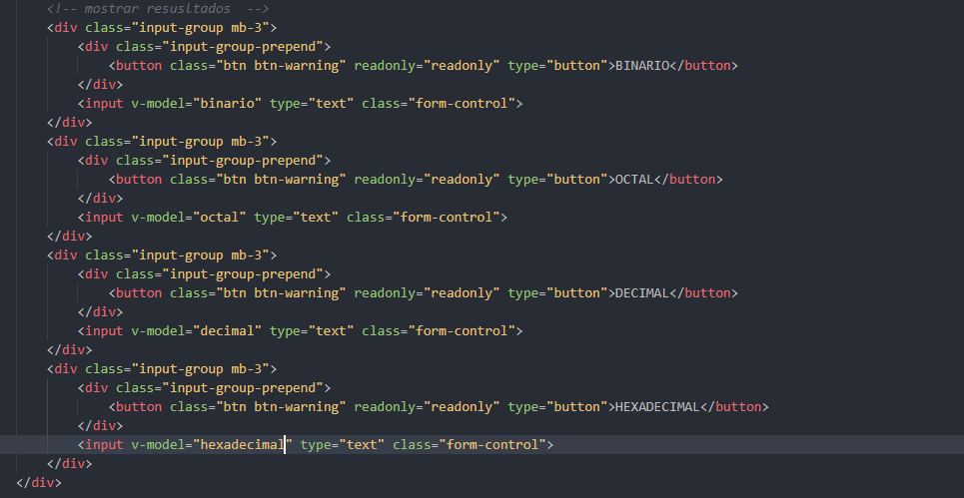

1. Ya tenemos los datos capturados, pero nos falta hacer la conversión y mostrar los resultados. Abrimos en nuestro main.js otra clave de vue llamada **methods.**

Aquí dentro vamos a colocar las siguientes funciones **numeroCambiado()** que por medio de la función de JavaScript parseInt que nos recibe 2 parámetros, el primero será el número que vamos a convertir y el segundo el valor de la base. En este paso tiene más sentido haber colocado el valor 10 por defecto a nuestra variable baseSeleccionada ya que aquí estamos realizando la conversión de un decimal a todas sus bases y nos evitamos hacer un if por cada conversión.

La siguiente función que vamos a declarar es la convertirDeDecimalA() esta función va recibir como parámetro un número, si este número existe pues le asigna el valor de base numérica validando con la función de ToString que nos devuelva una cadena, que nos permitirá mostrar los datos.

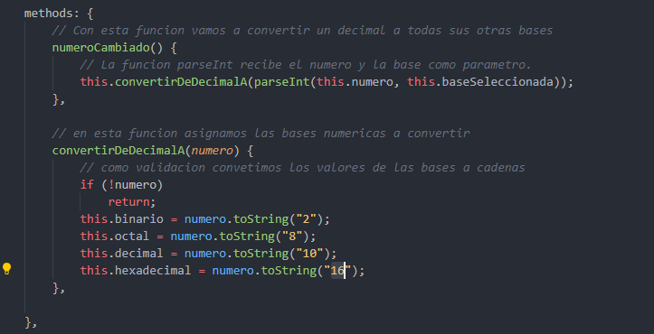

1. Finalmente, para mostrar nuestros datos de manera intuitiva, vamos hacer uso de otra clave de vue llamada **watch** que nos permite gestionar eventos sin necesidad declararlos en la vista, es decir nos evitamos el uso de click. De igual manera manejamos las funcionalidades en methods aquí también lo haremos con 2 funciones. La primera la llamaremos **baseSeleccionada()** dentro de esta únicamente haremos la llamada de numerocambiado(), es decir que esta es detonada únicamente por todos los input de entrada de datos que nos asignan valores aquí controlamos los radio. La segunda es nuestra función **numero()** dentro de esta igualmente solo vamos a instanciar la función numeroCambiado() y aquí manejamos la entrada del número del usuario.

Quedando así:

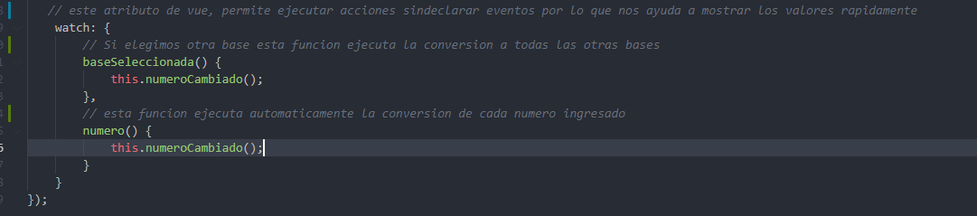

Con esto finalizamos y cuando probamos nuestro proyecto únicamente al ingresar un numero nos debe mostrar las conversiones automáticamente de la siguiente manera.

